НАЦІОНАЛЬНИЙ ТЕХНІЧНИЙ УНІВЕРСИТЕТ УКРАЇНИ
«КИЇВСЬКИЙ ПОЛІТЕХНІЧНИЙ ІНСТИТУТ
ІМЕНІ ІГОРЯ СІКОРСЬКОГО»
Факультет ІНФОРМАТИКИ ТА ОБЧИСЛЮВАЛЬНОЇ ТЕХНІКИ
КАФЕДРА інформатики та програмної інженерії

КУРСОВА РОБОТА
з дисципліни «Аналіз даних в інформаційниї системах»

на тему: «Прогнозування онлайну ігор через місяць на основі даних платформи Steam. Методи Gradient Boosting, LinearSVR, (S)ARIMA(X)»

Студента 2 курсу групи ІП-31
спеціальності 121 «Інженерія програмного забезпечення»
Віжуткіна Іллі Дмитровича

«ПРИЙНЯВ» з оцінкою
_____________________________

доц. Ліхоузова Т.А. / доц. Олійник Ю.О.
_____________________________

Київ – 2025 рік

Національний технічний університет України
«Київський політехнічний інститут імені Ігоря Сікорського»

Факультет Інформатики та обчислювальної техніки
Кафедра Інформатики та програмної інженерії
Дисципліна Аналіз даних в інформаційниї системах

Курс __2___ Група __ІП-31__ Семестр ___4__

З А В Д А Н Н Я
НА КУРСОВУ РОБОТУ СТУДЕНТУ

Віжуткіну Іллі Дмитровичу____________________________________________________

1. Тема роботи Прогнозування онлайну гри через місяць на основі поточних та минулих параметрів. Методи Gradient Boosting, LinearSVR, ARIMA та ARIMAX

2. Строк подання студентом роботи _05.05.2025_____________________

3. Вхідні дані до роботи методичні вказівки до курсової роботи, обрані дані із сайтів https://www.kaggle.com/datasets/nikdavis/steam-store-games, https://data.mendeley.com/datasets/ycy3sy3vj2/1, https://www.kaggle.com/datasets/najzeko/steam-reviews-2021/data__________________________________________________________

4. Зміст розрахунково-пояснювальної записки (перелік питань, які потрібно розробити)_________________________________________________________1) Вступ
2) Постанова задачі
3) Аналіз предметної області
4) Робота з даними
5) Інтелектуальний аналіз
6) Перелік посилань
7) Додаток А

5. Перелік графічного матеріалу (з точним зазначенням обов’язкових креслень)
_____________________________________________________________

6. Дата видачі завдання _25.03.2025________________________________
КАЛЕНДАРНИЙ ПЛАН

№  з/п | Назва етапів виконання курсової роботи | Строк виконання етапів проекту | Підписи керівника, студента
1 | Отримання теми курсової роботи | 25.03.2025
2 | Визначення зовнішніх джерел даних | 30.03.2025
3 | Пошук та вивчення літератури з питань курсової роботи | 30.03.2025
4 | Обробка та аналіз даних | 07.04.2025
5 | Обґрунтування методів інтелектуального аналізу даних | 15.04.2025
6 | Застосування та порівняння ефективності методів інтелектуального аналізу даних | 22.04.2025
7 | Підготовка пояснювальної записки | 29.04.2025
8 | Здача курсової роботи на перевірку | 05.05.2025
9 | Захист курсової роботи

Студент ____________ _____ Віжуткін І.Д.___
^{(підпис )}
Керівник роботи _____________ _____доц. Ліхоузова Т.А.______
^{(підпис )}
Керівник роботи _____________ _____доц. Олійник Ю.О.______
^{(підпис )}

АНОТАЦІЯ
Пояснювальна записка до курсової роботи: 41 сторінка, 27 рисунків, 15 таблиць, 15 посилань.
Об’єкт дослідження: інтелектуальний аналіз даних.
Предмет дослідження: створення програмного забезпечення, що здійснює аналіз поточних та історичних даних з подальшим прогнозуванням.
Мета роботи: пошук, обробка та аналіз даних, реалізація програмного забезпечення для прогнозування кількості онлайн-гравців через місяць на основі різних методів машинного навчання та часових рядів.
Дана курсова робота включає в себе: постановку задачі, аналіз предметної області, роботу з даними, аналіз та порівняння обраних методів.
ГРА, ПРОГНОЗУВАННЯ, АНАЛІЗ ДАНИХ, МАЙБУТНІЙ ОНЛАЙН, STEAM, GRADIENT BOOSTING, LINEARSVR, ARIMA, SARIMA, ARIMAX, SARIMAX.

Зміст
ВСТУП 6
1 ПОСТАНОВКА ЗАДАЧІ 7
2 АНАЛІЗ ПРЕДМЕТНОЇ ОБЛАСТІ 8
3 РОБОТА З ДАНИМИ 10
3.1 Опис обраних даних 10
3.2 Первинна обробка за допомогою Python та бібліотеки Pandas 10
3.3 Створення Stage та Main-зон 11
3.4 Заповнення Stage та Main-зон 18
4 ІНТЕЛЕКТУАЛЬНИЙ АНАЛІЗ ДАНИХ 23
4.1 Обґрунтування вибору методів 23
4.2 Вибір та поділ даних 24
4.3 Моделі Gradient Boosting 28
4.4 Модель LinearSVR 31
4.5 Моделі (S)ARIMA(X) 33
4.6 Кінцеве порівняння найкращих моделей 38
ВИСНОВКИ 41
ПЕРЕЛІК ПОСИЛАНЬ 42
ДОДАТОК А ТЕКСТИ ПРОГРАМНОГО КОДУ 44

ВСТУП
На сьогоднішній день прогнозування активності користувачів у відеоіграх є надзвичайно актуальним завданням, яке має важливе значення для розробників, видавців та аналітиків ігрової індустрії. Точне прогнозування кількості онлайн-гравців дозволяє приймати стратегічні рішення щодо оновлень, маркетингових кампаній та розвитку проєктів, а також оптимізувати серверні потужності й ресурси.
У рамках даної курсової роботи проведено аналіз історичних та поточних даних про онлайн активність у іграх платформи Steam. Для розв'язання задачі прогнозування були застосовані методи машинного навчання Gradient Boosting [13], LinearSVR [14], а також моделі часових рядів (S)ARIMA(X) [15].
Дана курсова робота реалізована з використанням мов програмування та бібліотек Python [1], Pandas [2], Scikit-learn [3], Matplotlib [4] та statsmodels [5], XGBoost [6], LightGBM [7], pmdarima [8] що забезпечує ефективну обробку даних і побудову моделей.

- ПОСТАНОВКА ЗАДАЧІ
Виконання даної курсової роботи передбачає послідовне розв'язання кількох задач. На першому етапі необхідно здійснити аналіз предметної області, визначити актуальність прогнозування кількості онлайн-гравців у відеоіграх та особливості обробки відповідних даних. Після цього потрібно завантажити та дослідити структуру датасету, виявити можливі пропуски, аномалії або помилки, а також провести первинну обробку даних для забезпечення їх якості.
Подальшим кроком є вибір методів машинного навчання та аналізу часових рядів. Кожен із методів має бути обґрунтований з точки зору доцільності застосування до наявних даних. На основі обробленого датасету необхідно побудувати програмну реалізацію, яка забезпечує розділення даних на тренувальну та тестову вибірки, навчання моделей прогнозування, а також оцінку їх ефективності за допомогою відповідних метрик. Важливо проаналізувати результати роботи кожної моделі та виконати їх порівняння для визначення найбільш ефективного підходу.
Результат курсової роботи може бути використаний для прогнозування кількості онлайн-гравців у грі через місяць на основі історичних та поточних параметрів.

- АНАЛІЗ ПРЕДМЕТНОЇ ОБЛАСТІ
Активність гравців у відеоіграх є одним із ключових індикаторів успішності проєкту на ринку розваг. Кількість активних користувачів напряму впливає на прибуток розробників та видавців, розвиток гри, залучення нових гравців і формування спільноти. Steam, найбільша цифрова платформа для розповсюдження ігор, надає доступ до великих обсягів відкритих даних про активність гравців у режимі реального часу. За допомогою цих даних можна відстежувати зміну популярності окремих проєктів, аналізувати загальні тренди індустрії та виявляти залежності між подіями (наприклад, оновленнями гри чи знижками) та поведінкою гравців.
Активність користувачів у грі залежить від багатьох факторів: як внутрішніх (зміни в ігровому процесі, релізи доповнень, маркетингові кампанії), так і зовнішніх (сезонні коливання, економічна ситуація, поява нових конкурентних продуктів). Це створює складне динамічне середовище, де прості моделі часто не можуть забезпечити достатньо точних прогнозів.
Правильне прогнозування кількості гравців має велике практичне значення. Завдяки йому можна планувати навантаження на сервери, оцінювати доцільність випуску оновлень, визначати найкращий час для маркетингових активностей або запуску нових функцій. Також передбачення майбутньої популярності може бути важливим для фінансового планування компанії та аналізу ризиків.
З огляду на складність та варіативність даних, для аналізу і прогнозування використовуватимуться сучасні методи машинного навчання та моделі часових рядів. Вони дозволять виявляти приховані закономірності в даних, обробляти великі обсяги інформації та підвищувати точність прогнозів навіть у нестабільних умовах.
Таким чином, дослідження активності гравців за допомогою математичних моделей має велике значення як для практичного застосування в ігровій індустрії, так і для розвитку інструментів аналітики даних загалом.

- РОБОТА З ДАНИМИ
  - Опис обраних даних
Для вирішення поставленої задачі були обрані три основні набори даних, які надають основну інформацію для аналізу ігор з різних сторін.
- загальна інформація про ігри на платформі Steam [9];
- окремі відгуки для ігор на платформі Steam [10];
- історія онлайну та цін для ігор на платформі Steam [11].
У рамках курсової роботи, було вирішено розробити сховище даних. Даний процес включав такі основні етапи, як завантаження файлів із даними, первинна обробка за допомогою мови Python та бібліотеки Pandas, завантаження даних до Stage-зони бази даних PostgreSQL [12], обробка та їх перенесення до основного сховища – Main-зони.
  - Первинна обробка за допомогою Python та бібліотеки Pandas
Основною необхідністю використання первинної обробки – це надходження історії онлайну та цін ігор у вигляді різних файлів. Використовуючи бібліотеку Pandas було зчитано відповідні дані та об’єднано в два вихідні файли історії онлайну та цін, що полегшило подальшу обробку.
Також було вирішено частково обробити дані, які не потребують складної логіки (обробка відбувалась за допомогою коду у файлах *_parser.py та parser.py):
- перевірено загальну структуру вхідних даних;
- видалено колонки, які не несуть корисної інформації;
- відформатовано числові значення, наприклад переведення цін в іншу валюту;
- зменшення кількості даних, наприклад агрегуючи погодинні дані в денні.
  - Створення Stage та Main-зон
Наступним кроком було створення відповідних зон для бази даних PostgreSQL, з метою подальшого завантаження та обробки отриманих файлів після первинного етапу.
Спочатку необхідно було створити Stage-зону (рисунок 3.1) (створення відбувалось за допомого SQL-скриптів у файлі create_stage.sql). Кожна таблиця та її атрибути описано в таблицях 3.1-3.4.
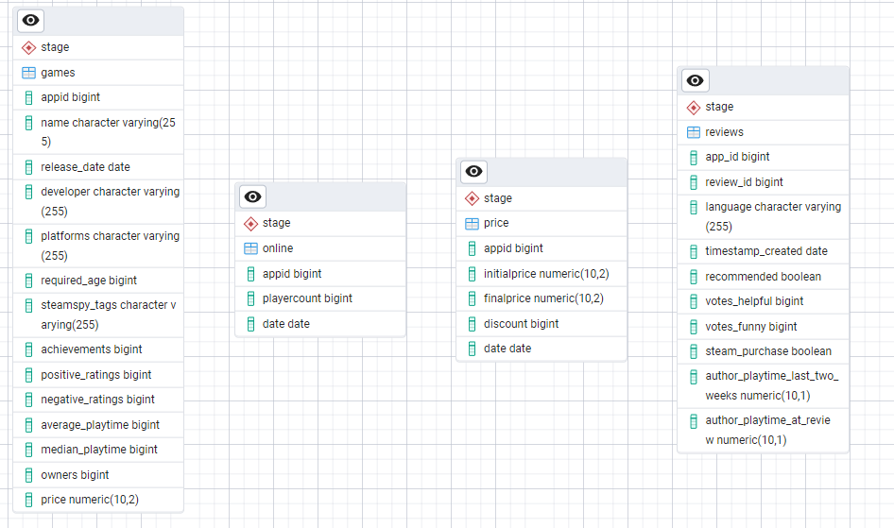
Рисунок 3.1 – Модель Stage-зони
Таблиця 3.1 – таблиця stage.games, призначена для зберігання загальної інформації про ігри.
Атрибут | Опис
appid | Унікальний ідентифікатор гри
name | Назва гри
release_date | Дата випуску
developer | Розробник
Продовження таблиці 3.1
Атрибут | Опис
platforms | Перелік підтримуваних платформ
required_age | Вікові обмеження
steamspy_tags | Теги (включають жанри)
achievements | Кількість можливих досягнень
positive_ratings | Кількість позитивних відгуків
negative_ratings | Кількість негативних відгуків
average_playtime | Середня кількість часу гри людей
median_playtime | Медіана часу гри людей
owners | Приблизна кількість проданих копій
price | Ціна в доларах

Таблиця 3.2 – таблиця stage.online, призначена для зберігання інформації про онлайн в іграх в різні дати.
Атрибут | Опис
appid | Унікальний ідентифікатор гри
playercount | Кількість гравців
date | Дата збору

Таблиця 3.3 – таблиця stage.price, призначена для зберігання інформації про ціни гри в різні дати.
Атрибут | Опис
appid | Унікальний ідентифікатор гри
initialprice | Початкова ціна гри
finalprice | Ціна гри після знижки
discount | Знижка у відсотках
Продовження таблиці 3.3
Атрибут | Опис
date | Дата збору

Таблиця 3.4 – таблиця stage.reviews, призначена для зберігання інформації про відгуки ігор.
Атрибут | Опис
app_id | Унікальний ідентифікатор гри
review_id | Унікальний ідентифікатор відгуку
language | Мова відгуку
timestamp_created | Дата написання відгуку
recommended | 1, якщо позитивний відгук
votes_helpful | Кількість людей, що вважають відгук корисним
votes_funny | Кількість людей, що вважають відгук веселим
steam_purchase | Чи гра була куплена
author_playtime_last_two_weeks | Час гри автора відгуку за останні два тижні
author_playtime_at_review | Загальний час гри автора під час написання відгуку

Наступним етапом, після створення Stage-зони, було створення основного сховища даних у форматі вимірів та фактів (рисунок 3.2) (створення відбувалось за допомого SQL-скриптів у файлі create_main.sql). Кожна таблиця та її атрибути описано в таблицях 3.5-3.15.
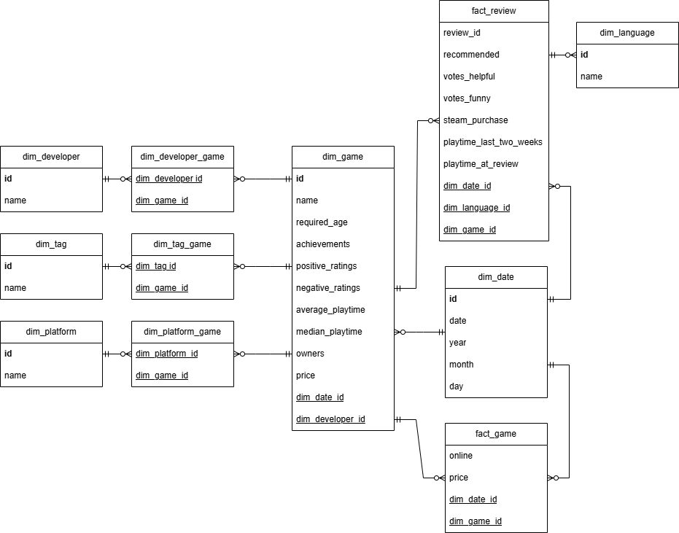
Рисунок 3.2 – Модель основного сховища
Таблиця 3.5 – таблиця main.dim_date, призначена для зберігання виміру дати.
Атрибут | Опис
id | Унікальний ідентифікатор дати
date | Дата
year | Рік
month | Місяць
day | День

Таблиця 3.6 – таблиця main.dim_developer, призначена для зберігання виміру розробника.
Атрибут | Опис
id | Унікальний ідентифікатор розробника
name | Назва розробника

Таблиця 3.7 – таблиця main.dim_language, призначена для зберігання виміру мови.
Атрибут | Опис
id | Унікальний ідентифікатор мови
name | Назва мови

Таблиця 3.8 – таблиця main.dim_tag, призначена для зберігання виміру тегу.
Атрибут | Опис
id | Унікальний ідентифікатор тегу
name | Назва тегу

Таблиця 3.9 – таблиця main.dim_platform, призначена для зберігання виміру платформи.
Атрибут | Опис
id | Унікальний ідентифікатор платформи
name | Назва платформи

Таблиця 3.10 – таблиця main.dim_game, призначена для зберігання виміру гри.
Атрибут | Опис
id | Унікальний ідентифікатор виміру гри
name | Назва гри
required_age | Вікові обмеження
achievements | Кількість можливих досягенень
positive_ratings | Кількість позитивних відгуків
negative_ratings | Кількість негативних відгуків
average_playtime | Середня кількість часу гри людей
median_playtime | Медіана часу гри людей
owners | Приблизна кількість проданих копій
price | Ціна в доларах

Таблиця 3.11 – таблиця main.dim_platform_game, призначена для розбиття зв`язку багато-до-багатьох, показуючи, що гра може працювати на декільках платформах.
Атрибут | Опис
dim_platform_id | Унікальний ідентифікатор платформи
dim_game_id | Унікальний ідентифікатор гри

Таблиця 3.12 – таблиця main.dim_tag_game, призначена для розбиття зв`язку багато-до-багатьох, показуючи, що гра може мати декілька тегів.
Атрибут | Опис
dim_tag_id | Унікальний ідентифікатор тегу
dim_game_id | Унікальний ідентифікатор гри

Таблиця 3.13 – таблиця main.dim_developer_game, призначена для розбиття зв`язку багато-до-багатьох, показуючи, що гра може мати декілька розробників.
Атрибут | Опис
dim_developer_id | Унікальний ідентифікатор розробника
dim_game_id | Унікальний ідентифікатор гри

Таблиця 3.14 – таблиця main.fact_game, призначена для зберігання факту гри.
Атрибут | Опис
online | Онлайн в певний час
price | Ціна в певний час
dim_game_id | Унікальний ідентифікатор виміру гри
dim_date_id | Унікальний ідектифікатор дати

Таблиця 3.15 – таблиця main.fact_review, призначена для зберігання факту відгуку.
Атрибут | Опис
review_id | Унікальний ідентифікатор відгуку
recommended | 1, якщо позитивний відгук
votes_helpful | Кількість людей, що вважають відгук корисним
votes_funny | Кількість людей, що вважають відгук веселим
steam_purchase | Чи гра була куплена
playtime_last_two_weeks | Час гри автора відгуку за останні два тижні
playtime_at_review | Загальний час гри автора під час написання відгуку
dim_date_id | Унікальний ідентифікатор дати написання
dim_language_id | Унікальний ідентифікатор мови відгуку
dim_game_id | Унікальний ідентифікатор виміру гри

  - Заповнення Stage та Main-зон
Після створення необхідних таблиць, заповнимо їх. Початково перенесемо дані із вхідних файлів до Stage-зони напряму (перенесення відбувалось за допомогою SQL-скриптів у файлі insert_stage.sql). Далі необхідно заповнити Main-зону, нормалізуючи, розшируючи та виправлючи некоректні і відсутні дані, знайдені під час ручного аналізу даних та первинної обробки (рисунки 3.3-3.6) (заповнення відбувалось за допомого SQL-скриптів у файлі etl.sql):
- розбиття дат на день, місяць, рік, задля пришвидшення звернення до даних;
- нормалізування (розділення) розробників, тегів, платформ, оскільки вони записані у вигляді однієї строки;
- зміна цін некоректно визначених безкоштовних ігор за допомогою використання інформації іншої таблиці;
- заміна некоректних даних, наприклад як кількість відгуків понад чотирьох мільярдів, на відповідні медіани серед даної гри.
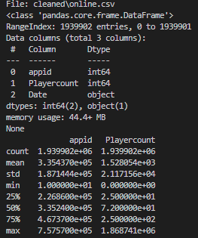
Рисунок 3.3 – Аналіз історії онлайну
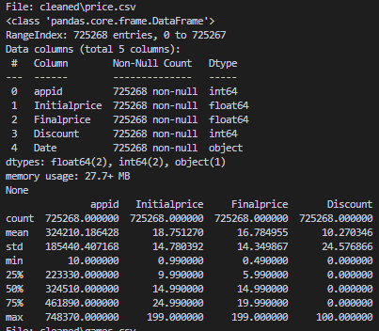
Рисунок 3.4 – Аналіз історії цін
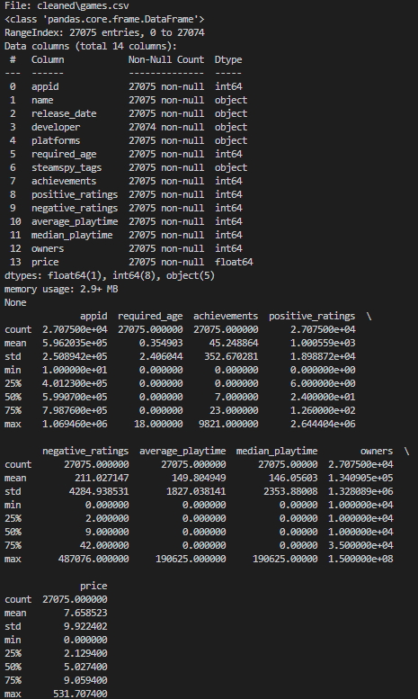
Рисунок 3.5 – Аналіз ігор
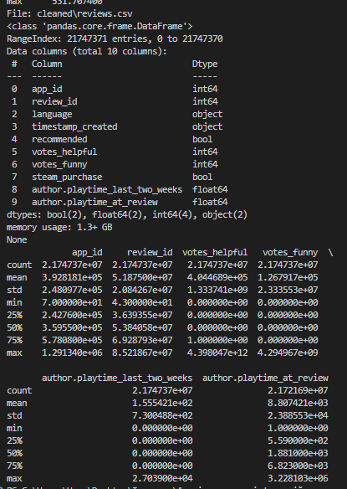
Рисунок 3.6 – Аналіз відгуків

- ІНТЕЛЕКТУАЛЬНИЙ АНАЛІЗ ДАНИХ
  - Обґрунтування вибору методів
Для розв'язання задачі прогнозування кількості онлайн-гравців у відеогрі через місяць було обрано три різнотипних підходи: Gradient Boosting, LinearSVR та моделі часових рядів (S)ARIMA(X). Кожен із методів має власні особливості та переваги, що дозволяє отримати більш об'єктивну оцінку якості прогнозу в різних умовах.
Gradient Boosting (LightGBM, XGBoost) є одним із найефективніших ансамблевих методів машинного навчання для задач регресії. Дана технологія будує сильну модель шляхом послідовного поєднання великої кількості слабких моделей (дерев рішень), зосереджуючись на корекції помилок попередніх моделей. Її основною перевагою є висока точність, здатність обробляти як числові, так і категоріальні дані, а також хороша стійкість до великої кількості фіч, пропусків або шумів у даних.
LinearSVR – це модифікація методу опорних векторів для задач регресії. Вона добре працює на задачах, де залежність між ознаками і цільовою змінною можна апроксимувати лінійною функцією. LinearSVR вибрано через його простоту, швидкість навчання та хорошу здатність узагальнювати дані при великій кількості фіч. Вона є корисної базовою моделлю для порівняння.
(S)ARIMA(X) – це класична модель аналізу часових рядів, що поєднує авторегресію (AR), інтегрування (I) і ковзне середнє (MA), а також дозволяє враховувати сезонність (S) та зовнішні регресори (X). Застосування цих моделей є повністю обґрунтованим, оскільки в роботі аналізується типовий часовий ряд – зміна онлайн-активності гравців по днях. У випадку (S)ARIMA використовується лише історія самого онлайну, тоді як (S)ARIMAX дає змогу включити додаткові чинники, такі як знижки, ціни, кількість відгуків.
Таким чином, використання цих трьох підходів дозволяє порівняти результати моделей, що орієнтуються на різні аспекти структури даних: ансамблеві моделі машинного навчання, лінійні моделі та моделі часових рядів.
  - Вибір та поділ даних
Для подальшого побудови моделей, початково необхідно витягнути потрібну інформацію із сховища даних, за необхідності трансформувати її, обрати необхідні фічі та поділити дані на тренувальні та тестові вибірки.
Для першого етапу виберемо основні необхідні дані із сховища (рисунок 4.1), а саме:
- загальну інформацію про ігри;
- кількість відгуків та загальна оцінка за кожен день;
- онлайн та ціна за кожен день.
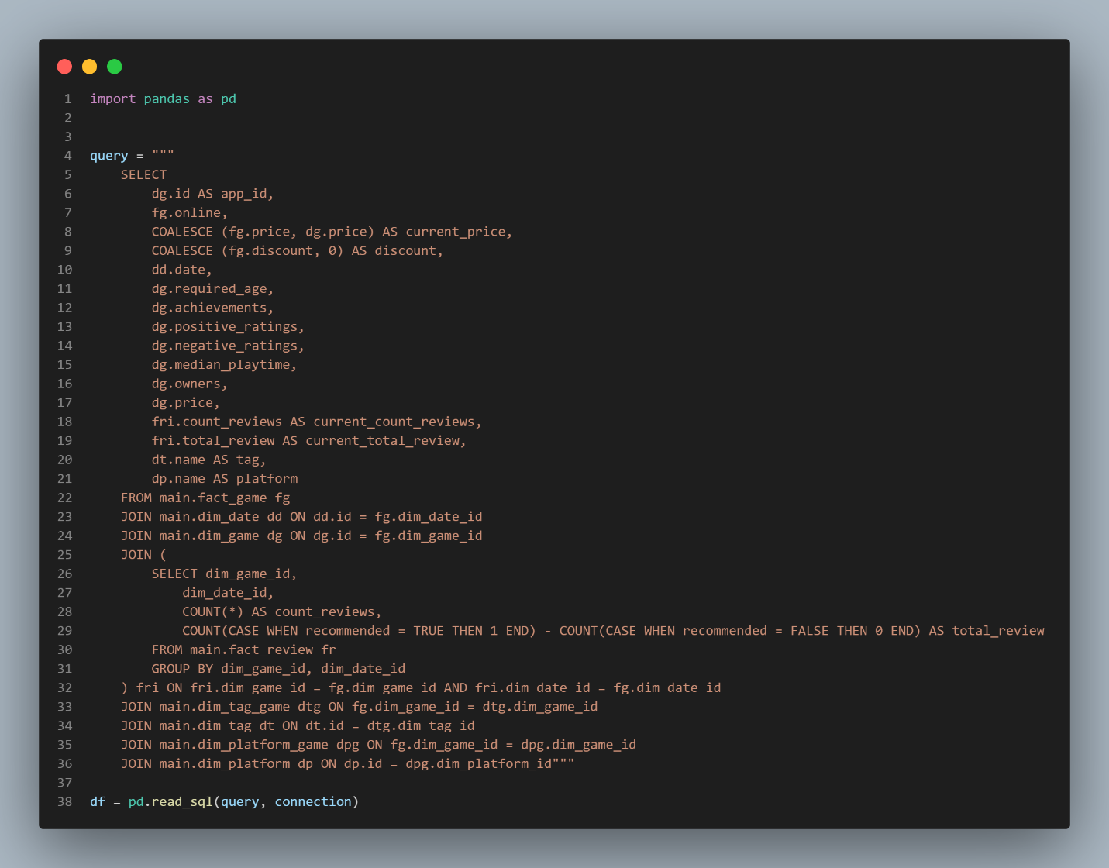
Рисунок 4.1 – Витягнення основних даних
На наступному етапі необхідно трохи трансформувати дані та обрати необхідні фічі (рисунок 4.2).
Оскільки існує дуже багато тегів, необхідно їх скоротити. Для цього спочатку використаємо One-Hot Encoding для переведення їх в числовий (boolean) формат, далі, оскільки тегів та платформ багато, то для кожної гри ми отримуємо декілька рядків, саме тому, необхідно їх об’єднати в один, з багатьма колонками.
Використання великої кількості фіч може значно вплинути на результат, тому для подальшого аналізу виберемо тільки п’ять найбільш корельованих із онлайном тегів та підрахуємо кількість платформ.
Після цього необхідно додати Lag-фічі, задля забезпечення можливості методів «бачити» минуле. Додамо відповідні фічі для онлайну (з інтервалами 30, 45, 60 днів), як для головного фактора та для цін, знижок та відгуків (з інтервалом (30 днів), як для досить важливих факторів, які можуть мати значний вплив.
Далі виберемо фічі, які будуть використані в обраних моделях. Для моделей LinearSVR та Gradient Boosting виберемо усі раніше створені Lag-фічі та загальну інформацію ігор, таких як кількість досягнень, вікове обмеження, середній час гри, кількість копій, перевірка, чи сьогодні вихідний, кількість платформ та найбільш корельовані теги. А для моделей (S)ARIMAX необхідно видалити константні фічі.
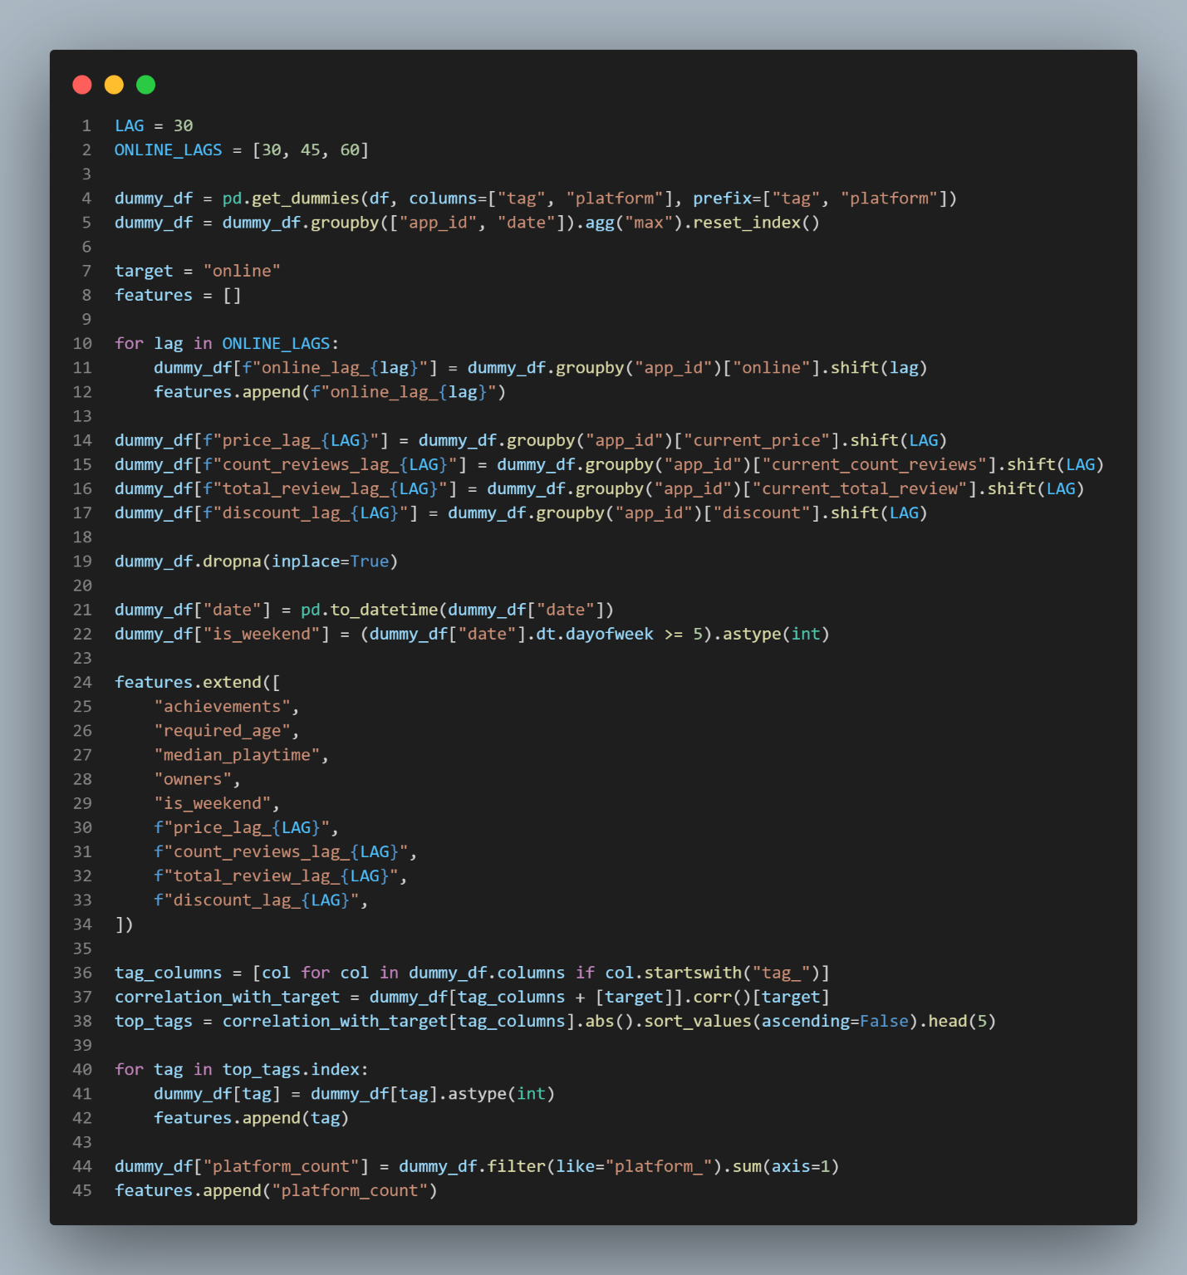
Рисунок 4.2 – Трансформування даних та обрання фіч
Останнім етапом буде розділення даних на навчальну та тестову вибірки (рисунок 4.3). Для моделей LinearSVR та Gradient Boosting для навчальної вибірки необхідно просто обирати дані, які за датою знаходяться раніше, ніж тренувальні, а ось для моделі (S)ARIMA(X), яка працює з часовми рядами - послідовні дані з розділенням на різні ігри.
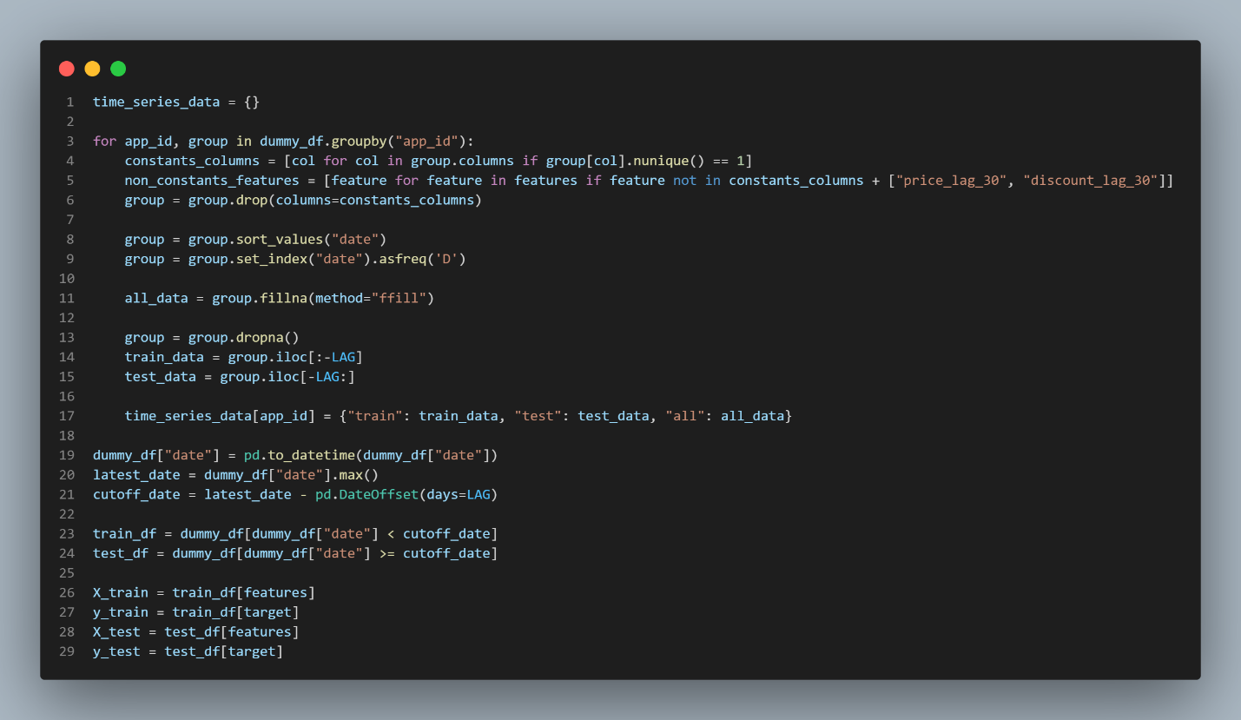
Рисунок 4.3 – Розділення даних на навчальну та тестову вибірки
  - Моделі Gradient Boosting
Одним із типів моделей, застосованих у цій курсовій роботі, є Gradient Boosting – ансамблевий метод машинного навчання, який будує сильний прогноз шляхом поетапного отримання та використання більш слабких моделей, в нашому випадку дерев рішень. Цей метод є особливо ефективним для задач регресії зі складною структурою та/або великої кількістю ознак, що дуже добре підходить під задачу прогнозування онлайну ігор через деякий період, базуючись на великій кількості різноманітних змінних, включаючи загальну інформацію та Lag-ознаки.
У рамках цієї роботи були обрані дві сучасні схожі за суттю, але трохи різні за реалізацією варіанти Gradient Boosting, а саме XGBoost та LightGBM.
- XGBoost – популярна та продуктивна реалізація, яка використовує level-wise підхід та застосовує регуляризацію, обробку пропущених значень, багатопоточне навчання та інші оптимізації;
- LightGBM – реалізація від Microsoft, яка фокусується на високій швидкості роботи та зниженні використання пам’яті. На відміну від XGBoost, використовує leaf-wise побудову дерева, що, в теорії, може видавати кращі результати.
Для побудови моделей, використаємо відповідні класи LGBMRegressor та XGBRegressor, які знаходяться в даних бібліотеках. Оскільки точність результатів сильно залежить від обраних гіперпараметрів, то також проведемо їх підбірку, перевіряючи різноманітні комбінації (рисунки 4.4-4.5) та вибираючи найкращий варіант.
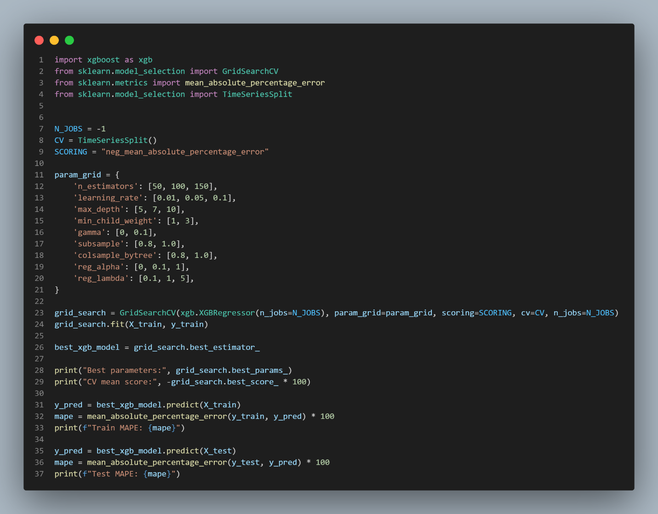
Рисунок 4.4 – Підбір параметрів та навчання моделі XGBRegressor
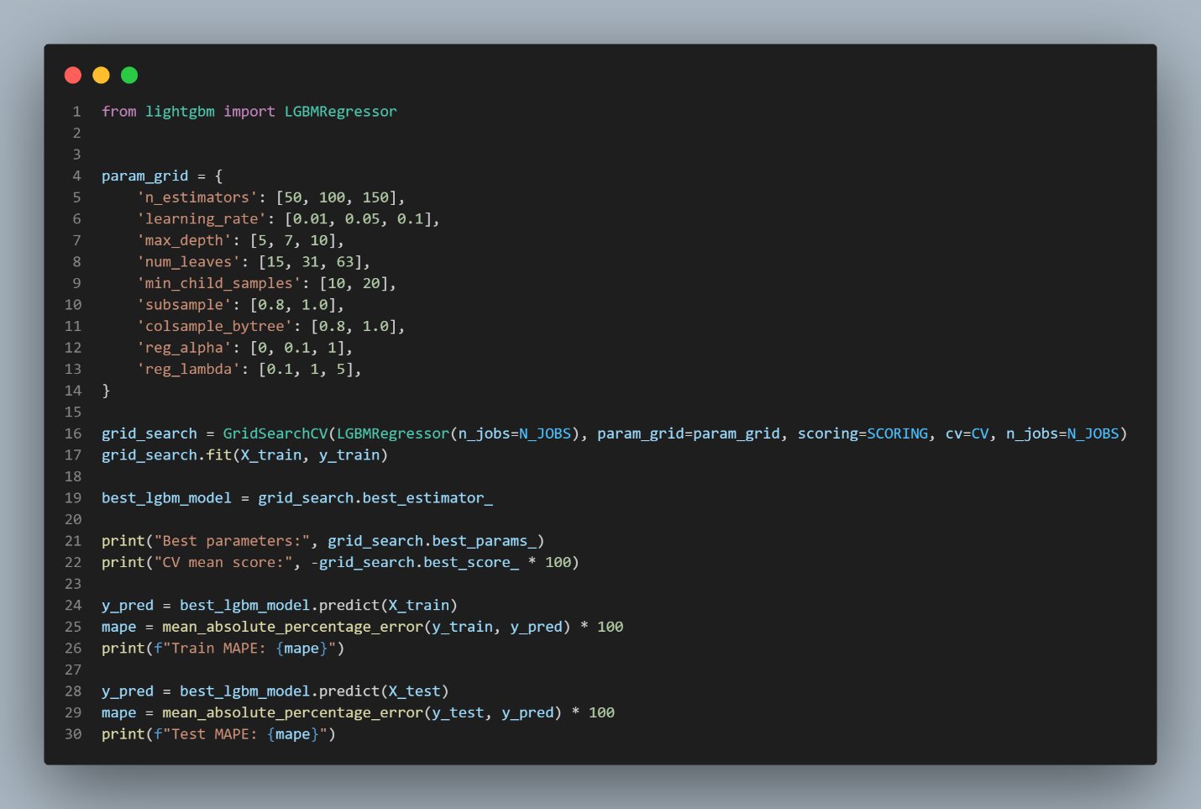
Рисунок 4.5 – Підбір параметрів та навчання моделі LGBMRegressor
Після виконання заданого коду, отримаємо найкращі моделі для всіх можливих заданих параметрів та вхідних даних. Далі, використовуючи показник MAPE, що є зручної та зрозумілою метрикою, оскільки показує, на скільки відсотків прогнозовані значення відрізняються від реальних, визначимо, на скільки хороший прогноз можна отримати за допомогою них (рисунок 4.6-4.7).
Рисунок 4.6 – Результати моделі XGBRegressor
Рисунок 4.7 – Результати моделі LGBMRegressor
Бачимо, що для LGBMRegressor середній показник MAPE під час крос-валідації та при тестуванні на тестових даних дуже великий, в той же час для моделі XGBRegressor тестові показники виявилися значно кращі – біля 40%, що дає змогу використовувавати її, як початковий варіант.

  - Модель LinearSVR
Ще одним підходом, застосованим у данному дослідженню, є LinearSVR – метод, що поєднує простоту лінійної регресії з перевагами опорних векторів. Він ефективний для задач, де залежність між ознаками та цільовою змінною наближено лінійна. Також перевагою LinearSVR є досить швидкі обчислення та невелика кількість можлвих гіперпараметрів.
Перед навчанням даної моделі (рисунок 4.8), для коректної її робити, спочатку необхідно мастштабувати вхідні дані. Також було вирішено, як і в минулих моделях, підібрати найкращі гіперпараметри, а також використати метод рекурсивного виключення фіч RFECV, для пришвидшення обрахунків та усунення зайвих та слабо інформативних фіч.
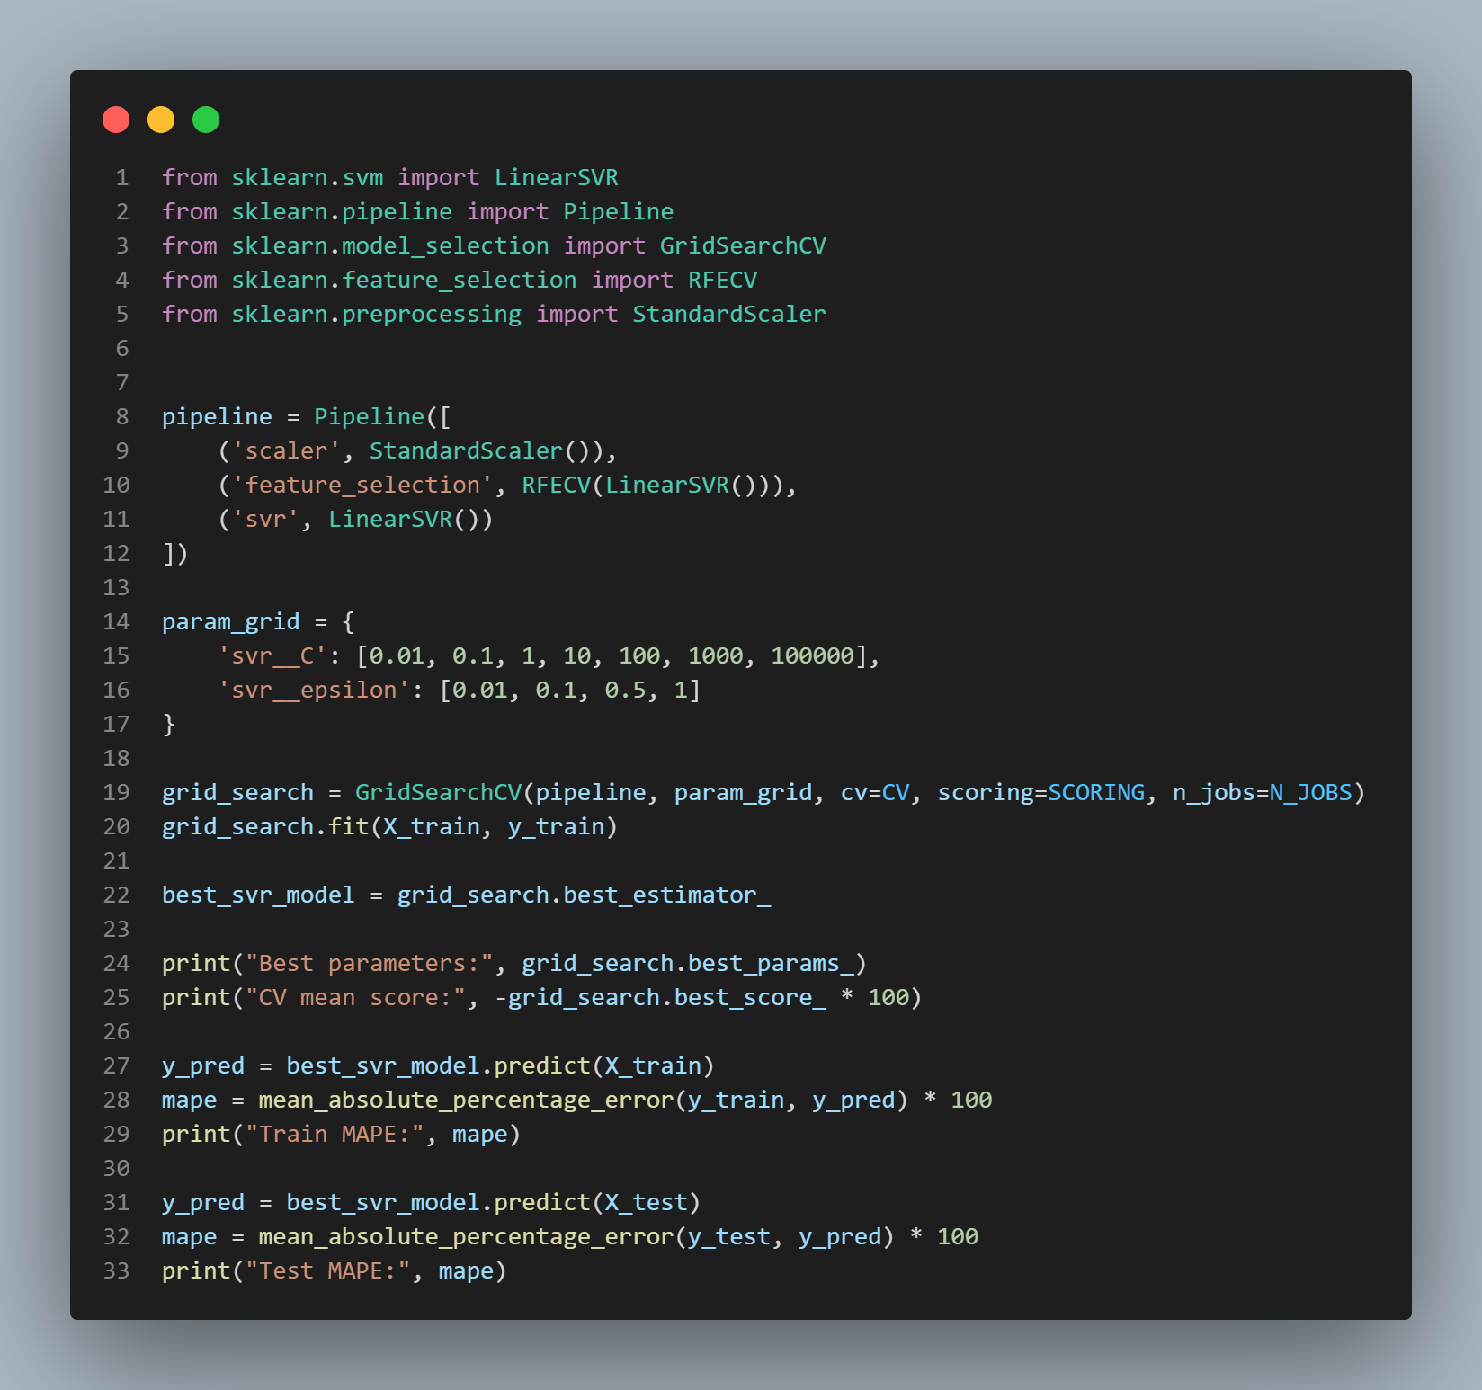
Рисунок 4.8 – Підбір найкращою моделі LinearSVR та її навчання
Після виконання даного коду, отримаємо навчену модель LinearSVR. Підрахуємо показники MAPE під час навчальної крос-валідації та на тестових даних (рисунок 4.9). Бачимо схожі результати до моделі XGBRegressor – близько 40%, але повний процес навчання відбувається значно швидше, що робить цю модель дещо кращою.
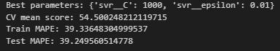
Рисунок 4.9 – Результати моделі LinearSVR
  - Моделі (S)ARIMA(X)
Останнім типом моделей, використаних у курсовій роботі, є (S)ARIMA(X) – класичні статистичні варіанти для робити з часовими рядами, призначені для аналізу та прогнозування послідовних у часі даних. Ці моделі враховують залежність поточного значення від попередніх (авторегресія), змін у самій серії (інтегрування) та випадокових коливань (ковзне середнє). У розширеній версії (S)ARIMAX також можливе використання додаткових зовнішніх факторів, які можуть впливати на онлайн. А сезонна компоненнта (S) дає змогу моделі враховувати періодичні повтори даних.
Обирання найкращою моделі із цих чотирьох варіантів почнемо із визначення, чи онлайн ігор є сезонним та із яким періодом. Для цього оберемо три тестові гри з різними рівнями популярності: непопулярну, середньопопулярну та популярну, що дозволить провести більш об’єктивний аналіз, та побудуємо (рисунок 4.10) сезонні та автокореляційні графіки (рисунки 4.11-4.16).
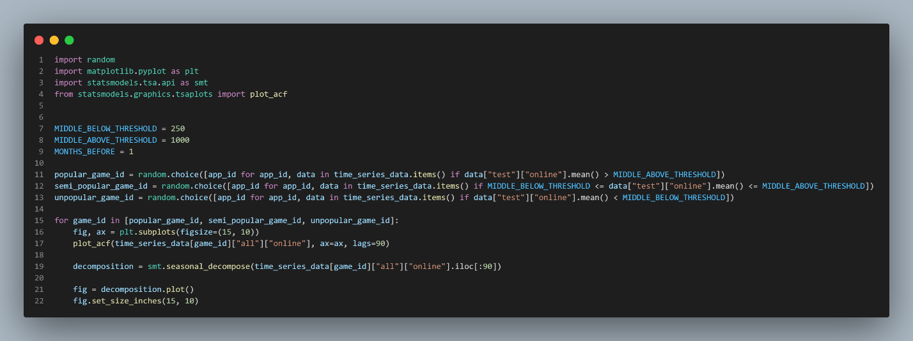
Рисунок 4.10 – Побудова сезонних та автокореляційних графіків для трьох ігор
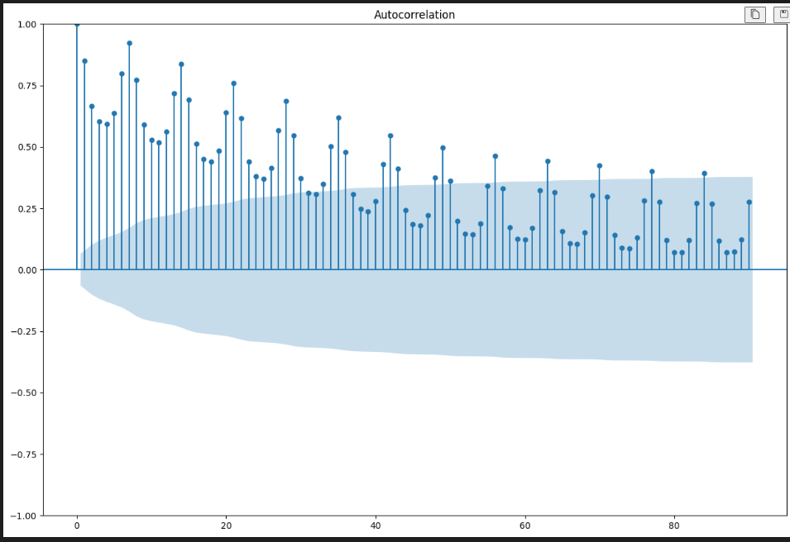
Рисунок 4.11 – Графік автокореляції для популярної гри
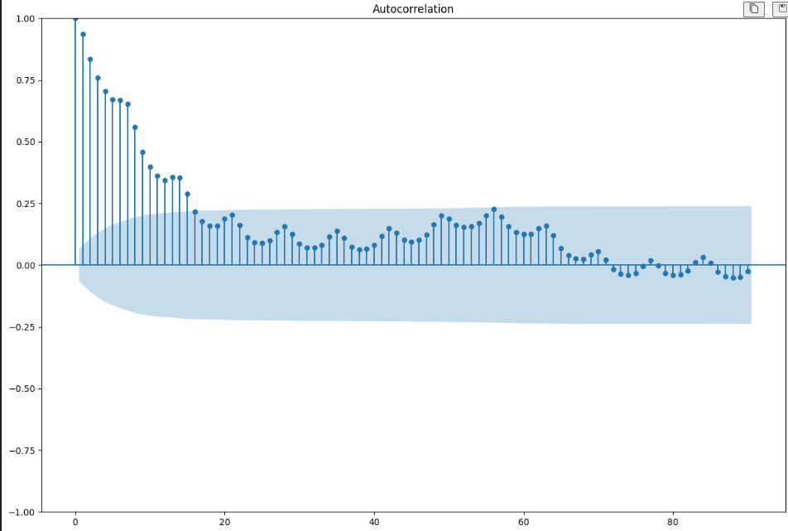 Рисунок 4.12 – Графік автокореляції для середньопопулярної гри

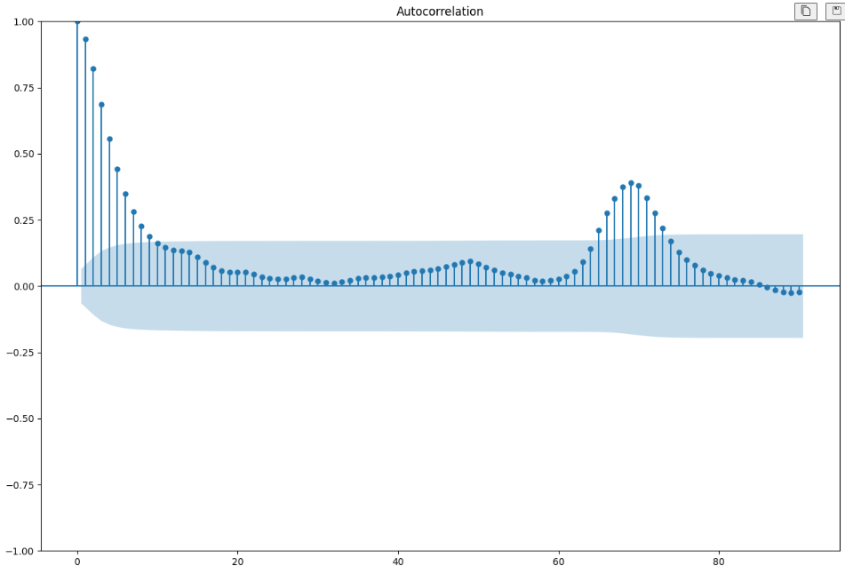
Рисунок 4.13 – Графік автокореляції для непопулярної гри
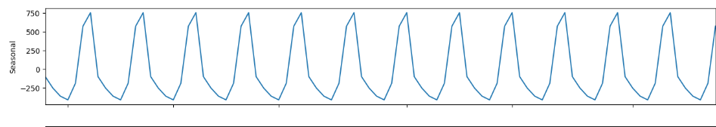
Рисунок 4.14 – Графік сезонів для популярної гри
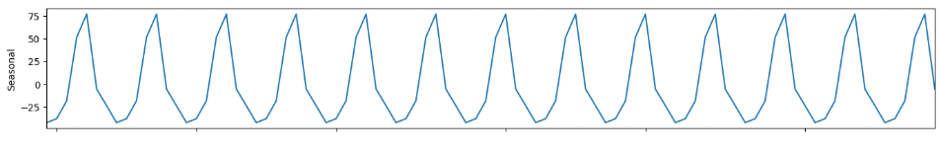
Рисунок 4.15 – Графік сезонів для середньопопулярної гри

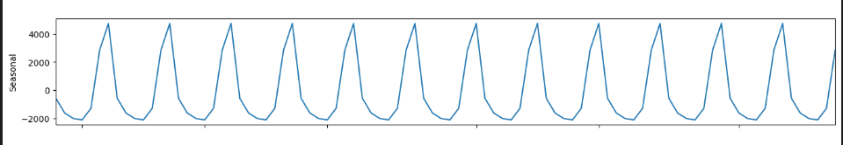
Рисунок 4.16 – Графік сезонів для непопулярної гри
Дивлячись на отримані графіки для періоду 90 днів, можна зробити висновки, що основний та найчастіший сезонний компонент має приблизно тижневий інтервал. Отже, було вирішено будувати моделі SARIMA(X) з тижневою сезонністю.
Побудуємо відповідно моделі SARIMA та SARIMAX, використовуючи функцію підбору параметрів auto_arima (рисунок 4.17), та, оскільки, дані моделі працюють із часовими рядами для кожної гри окремо, а навчання на одній конкретній займає близько півтори хвилини, то протестуємо їх хоча б на двадцяти випадкових іграх (рисунок 4.18).
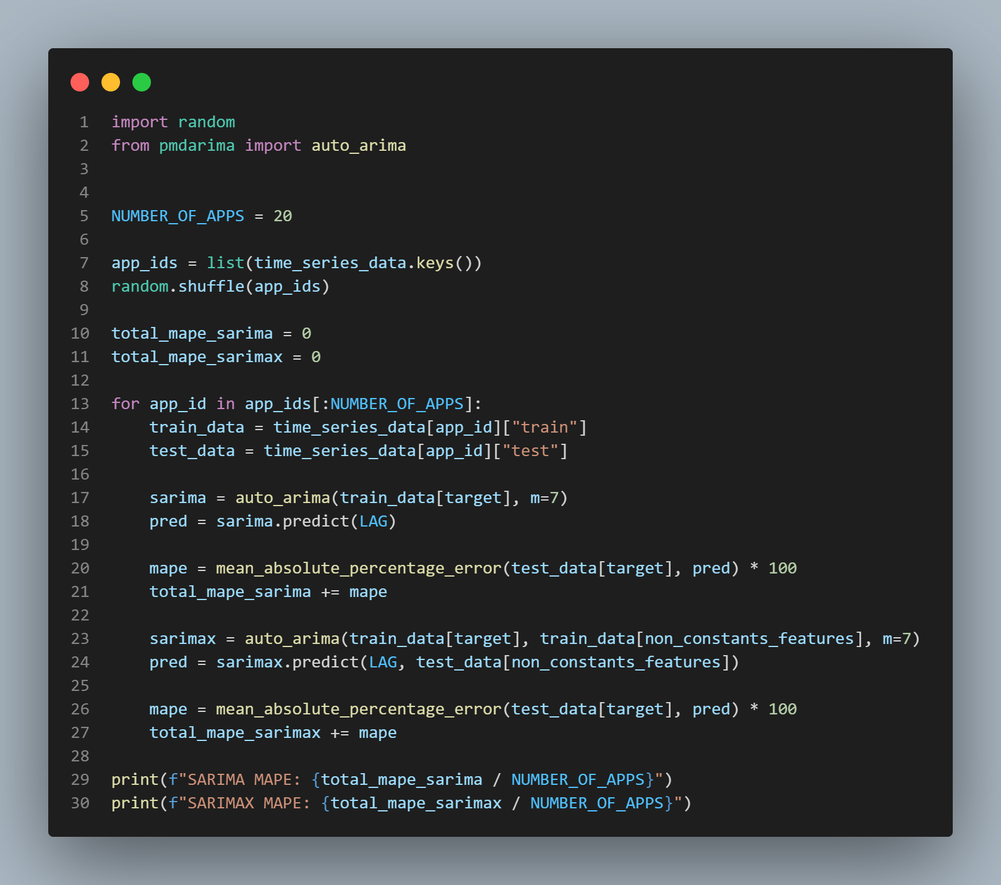
Рисунок 4.17 – Побудова моделей SARIMA(X) та тестування на 20 іграх
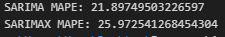
Рисунок 4.18 – Результати моделей SARIMA(X)
Бачимо, що отримані середні показники MAPE для кожної моделі значно покращились у порівнянні із минулими – 20%, що відповідає вже досить хорошим моделям. Але на даному етапі, різниця між SARIMA та SARIMAX незначна, що не дає можливості впевнено сказати, яка модель покаже себе краще в реальному прогнозуванні. Спробуємо порівняти результати на конкретних іграх та зробити кінцеві висновки.

  - Кінцеве порівняння найкращих моделей
Після побудови моделей Gradient Boosting, LinearSVR та SARIMA(X) було визначено, що останні показують найкращі результати, які, в цілому, вже можна використовувати для прогнозування онлайну відеоігор через місяць.
Для обрання найкращої моделі для вирішення поставленої задачі прогнозування онлайну відеоігор через місяць, проведемо кінцеве тестування (рисунки 4.19-4.21), як і в минулий раз, для трьох різних по популярності ігор та винесемо кінцеве рішення.
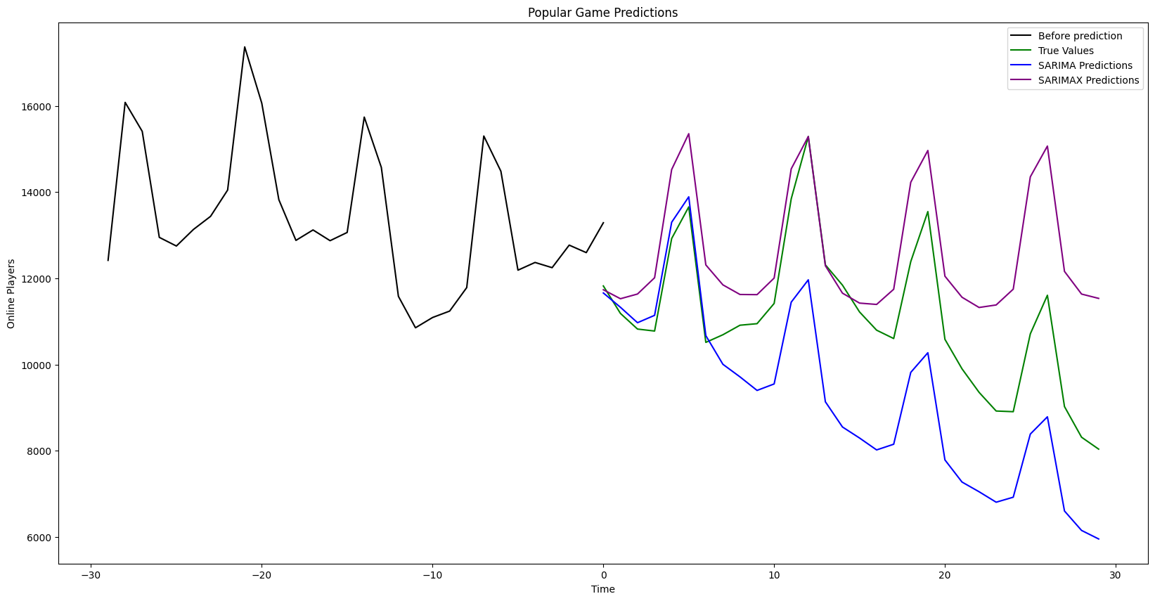
Рисунок 4.19 – Графіки прогнозованого онлайну популярної гри моделями SARIMA(X)
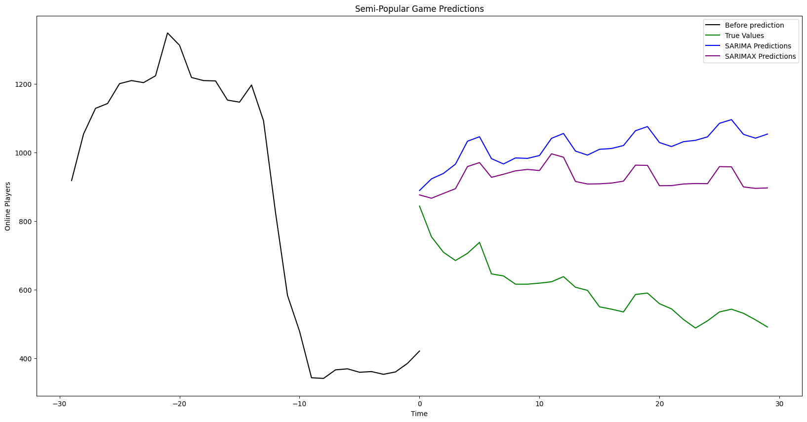
Рисунок 4.20 - Графіки прогнозованого онлайну середньопопуярної гри моделями SARIMA(X)
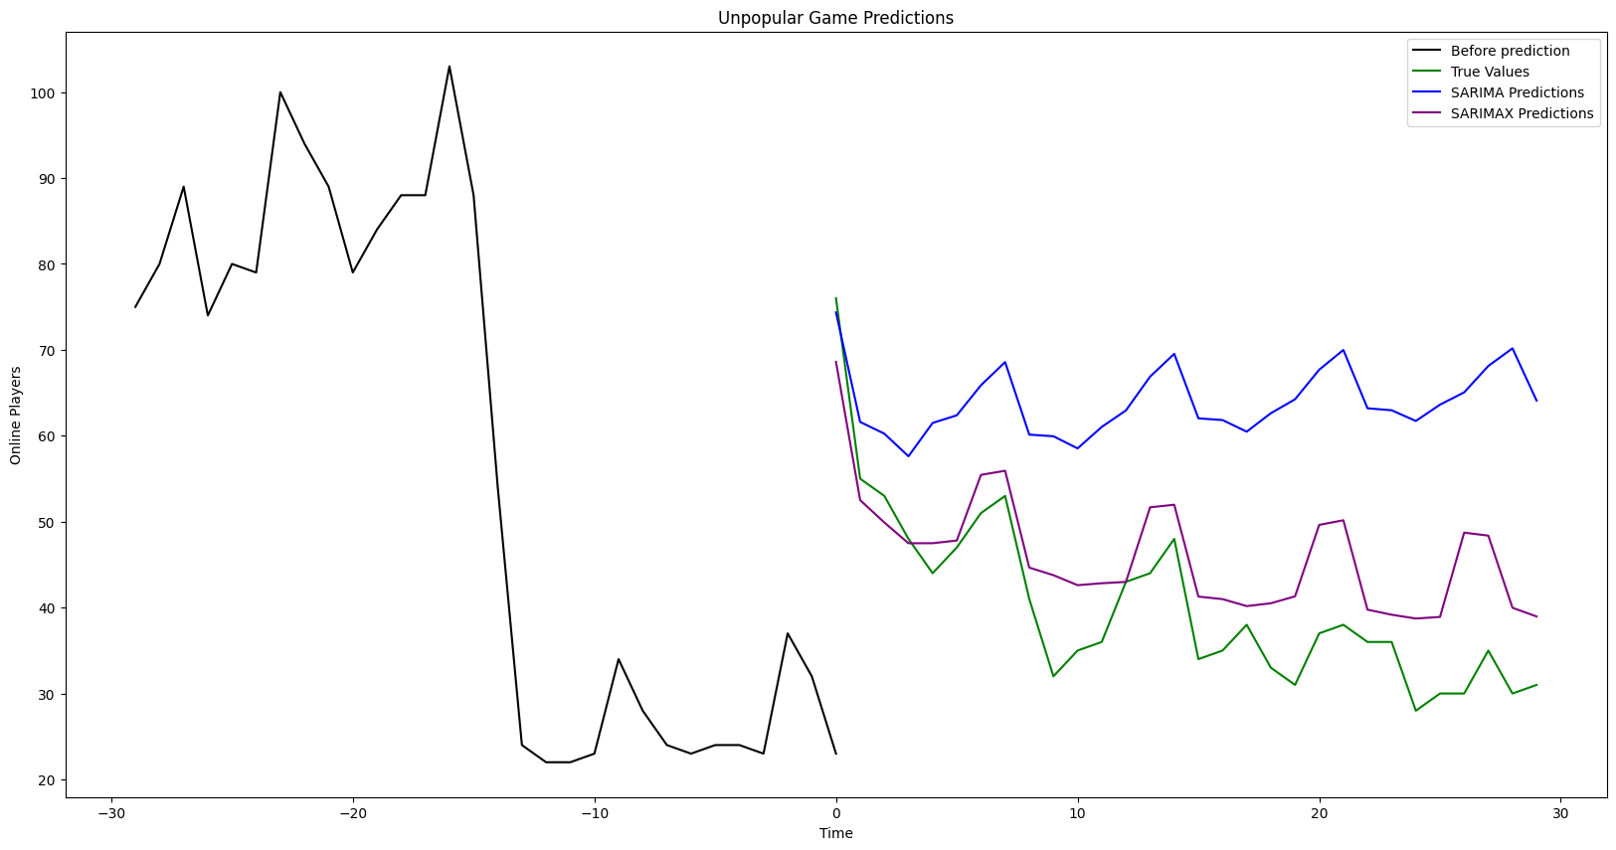
Рисунок 4.21 - Графіки прогнозованого онлайну непопулярної гри моделями SARIMA(X)
Бачимо, що незважаючи на те, що середній показник MAPE при побудові та тестуванні моделі SARIMA був трохи кращий, SARIMAX показує більш стабільні результати для будь-яких обраних ігор, найкраще наближуючись до реальних значень.
На останок, узгальнемо результати всіх моделей (таблиця 4.1).
Таблиця 4.1 – Порівняння використаних моделей
Модель | Швидкість навчання, включаючи підбір параметрів | Точність результатів
XGBoost (Gradient Boosting) | 20 хв | Близько 90% відхилень від реальних значень.
LGBMBoost (Gradient Boosting) | 20 хв | Близько 40% відхилень від реальних значень.
LinearSVR | 3 хв | Близько 40% відхилень від реальних значень.
SARIMA | 1 хв | Близько 20% відхилень від реальних значень.
SARIMAX | 1.5 хв | Близько 20% відхилень від реальних значень, але з меншою дисперсією.

ВИСНОВКИ
У даній курсовій роботі було реалізовано повний цикл вирішення задачі прогнозування кількості онлайн-гравців у відеоіграх через місяць на основі історичних та поточних даних. Було здійснено аналіз предметної області, створено сховище даних із поділом на Stage та Main-зони, проведено очищення, нормалізацію та трансформацію даних, а також побудовано набір ознак для навчання моделей.
У рамках інтелектуального аналізу даних було протестовано декілька моделей прогнозування, серед яких Gradient Boosting (XGBoost, LightGBM), LinearSVR та моделі часових рядів SARIMA та SARIMAX. За результатами попереднього тестування було встановлено, що моделі SARIMA та SARIMAX забезпечують найнижчі середні показники похибки (близько 20–22%), тоді як інші методи мали значно вищу похибку (близько 40%), що не дозволяє ефективно застосовувати їх для вирішення поставленої задачі.
Фінальне тестування моделей SARIMA та SARIMAX на прикладі трьох ігор з різними рівнями популярності дозволило зробити висновок, що, незважаючи на незначне відставання SARIMAX за середнім значенням MAPE, ця модель забезпечує більш стабільні результати прогнозування, краще пристосовується до особливостей різних типів ігор та точніше наближається до реальних значень онлайну.
Таким чином, найоптимальнішим підходом до прогнозування майбутнього онлайну відеоігор виявилася модель SARIMAX, яка демонструє високу точність, стійкість та гнучкість. Отримані результати можуть бути корисними для подальшого застосування в ігровій індустрії з метою планування навантажень на сервери, маркетингових кампаній та загального моніторингу динаміки інтересу до продукту.

ПЕРЕЛІК ПОСИЛАНЬ
- Python. URL: https://www.python.org/ (дата звернення: 28.04.2025).
- Pandas. URL: https://pandas.pydata.org/ (дата звернення: 28.04.2025).
- Scikit-learn. URL: https://scikit-learn.org/stable/ (дата звернення: 28.04.2025).
- Matplotlib. URL: https://matplotlib.org/ (дата звернення: 28.04.2025).
- Statsmodels. URL: https://www.statsmodels.org/stable/index.html (дата звернення: 28.04.2025).
- XGBoost. URL: https://xgboost.readthedocs.io/en/release_3.0.0/ (дата звернення: 28.04.2025).
- LightGBM. URL: https://lightgbm.readthedocs.io/en/stable/ (дата звернення: 28.04.2025).
- pmdarima. URL: https://pypi.org/project/pmdarima/ (дата звернення: 28.04.2025).
- Загальна інформація для ігор на платформі Steam. URL: https://www.kaggle.com/datasets/nikdavis/steam-store-games (дата звернення: 28.04.2025).
- Відгуки для ігор на платформі Steam. URL: https://www.kaggle.com/datasets/najzeko/steam-reviews-2021/data (дата звернення: 28.04.2025).
- Історія онлайну та цін для ігор на платформі Steam. URL: https://data.mendeley.com/datasets/ycy3sy3vj2/1 (дата звернення: 28.04.2025).
- PostgreSQL. URL: https://www.postgresql.org/ (дата звернення: 28.04.2025).
- Gradient Boosting. URL: https://en.wikipedia.org/wiki/Gradient_boosting (дата звернення: 28.04.2025).
- LinearSVR. URL: https://habr.com/ru/articles/802185/ (дата звернення: 28.04.2025).
- (S)ARIMA(X). URL: https://habr.com/ru/articles/477206/ (дата звернення: 28.04.2025).

ДОДАТОК А ТЕКСТИ ПРОГРАМНОГО КОДУ

Тексти програмного коду прогнозування онлайну ігор через місяць на основі даних платформи Steam. Методи Gradient Boosting, LinearSVR, (S)ARIMA(X)
(Найменування програми (документа))

Жорсткий диск
(Вид носія даних)

10 аркушів
(Обсяг програми (документа), арк.)

Студента групи ІП-31 2 курсу
Віжуткіна І. Д.

constants.py
import os

ROW_FOLDER = "row"
CLEANED_FOLDER = "cleaned"

IN_PLAYER_FOLDER = os.path.join(ROW_FOLDER, "player")
IN_PRICE_FOLDER = os.path.join(ROW_FOLDER, "price")
IN_GAMES_FILE_PATH = os.path.join(ROW_FOLDER, "games.csv")
IN_REVIEWS_FILE_PATH = os.path.join(ROW_FOLDER, "reviews.csv")

OUT_PLAYER_FILE_PATH = os.path.join(CLEANED_FOLDER, "online.csv")
OUT_PRICE_FILE_PATH = os.path.join(CLEANED_FOLDER, "price.csv")
OUT_GAMES_FILE_PATH = os.path.join(CLEANED_FOLDER, "games.csv")
OUT_REVIEWS_FILE_PATH = os.path.join(CLEANED_FOLDER, "reviews.csv")

games_parser.py
import pandas as pd
from constants import IN_GAMES_FILE_PATH, OUT_GAMES_FILE_PATH

def parse_games():
df = pd.read_csv(IN_GAMES_FILE_PATH, usecols=["appid", "name", "release_date", "developer", "platforms", "required_age", "steamspy_tags", "achievements", "positive_ratings", "negative_ratings", "average_playtime", "median_playtime", "owners", "price"])

df["owners"] = df["owners"].apply(lambda x: (int(x.split('-')[1]) + int(x.split('-')[0])) // 2)
df["price"] = df["price"] * 1.26

df.to_csv(OUT_GAMES_FILE_PATH, index=False)

parser.py
from games_parser import parse_games
from player_parser import parse_player
from price_parser import parse_price
from reviews_parser import parse_reviews

if __name__ == "__main__":
parse_games()
parse_player()
parse_price()
parse_reviews()

player_parser.py
import pandas as pd
import os
from constants import IN_PLAYER_FOLDER, OUT_PLAYER_FILE_PATH

def parse_player():
files = os.listdir(IN_PLAYER_FOLDER)
counter = 0
all_df = []

for file in files:
counter += 1

file_path = os.path.join(IN_PLAYER_FOLDER, file)
temp_df = pd.read_csv(file_path)

temp_df["appid"] = os.path.splitext(file)[0]

temp_df = temp_df.dropna(subset=["Playercount"])

temp_df["Date"] = pd.to_datetime(temp_df["Time"]).dt.date
temp_df.drop(columns=["Time"], inplace=True)

temp_df = temp_df.groupby(["Date", "appid"])["Playercount"].mean().round(0).astype(int).reset_index()

all_df.append(temp_df)

print(f"{counter/len(files) * 100}% done")

df = pd.concat(all_df)
df = df.reindex(sorted(df.columns, reverse=True), axis=1)
df.to_csv(OUT_PLAYER_FILE_PATH, index=False)

price_parser.py
import pandas as pd
import os
from constants import IN_PRICE_FOLDER, OUT_PRICE_FILE_PATH

def parse_price():
files = os.listdir(IN_PRICE_FOLDER)
counter = 0
all_df = []

for file in files:
counter += 1

file_path = os.path.join(IN_PRICE_FOLDER, file)
temp_df = pd.read_csv(file_path)

temp_df["appid"] = os.path.splitext(file)[0]

all_df.append(temp_df)

print(f"{counter/len(files) * 100}% done")

df = pd.concat(all_df)
df = df.reindex(sorted(df.columns, reverse=True), axis=1)
df.to_csv(OUT_PRICE_FILE_PATH, index=False)

reviews.parser.py
import pandas as pd
from constants import IN_REVIEWS_FILE_PATH, OUT_REVIEWS_FILE_PATH

def parse_reviews():
df = pd.read_csv(IN_REVIEWS_FILE_PATH, usecols=["app_id", "review_id", "timestamp_created", "recommended", "steam_purchase", "votes_helpful", "votes_funny", "author.playtime_at_review", "author.playtime_last_two_weeks", "language"])

df["timestamp_created"] = pd.to_datetime(df["timestamp_created"], unit="s").dt.date

df.to_csv(OUT_REVIEWS_FILE_PATH, index=False)

viewer.py
import pandas as pd
import os
from constants import IN_PLAYER_FOLDER, IN_PRICE_FOLDER, IN_GAMES_FILE_PATH, IN_REVIEWS_FILE_PATH, OUT_PLAYER_FILE_PATH, OUT_PRICE_FILE_PATH, OUT_GAMES_FILE_PATH, OUT_REVIEWS_FILE_PATH

print("Row data")

pd.set_option('display.max_columns', None)

for folder in [IN_PLAYER_FOLDER, IN_PRICE_FOLDER]:
files = os.listdir(folder)

file_example = files[0]
file_path = os.path.join(folder, file_example)

print(f"File: {file_path}")

temp_df = pd.read_csv(file_path)
print(temp_df.info())
print(temp_df.describe())

for file_path in [IN_GAMES_FILE_PATH, IN_REVIEWS_FILE_PATH]:
print(f"File: {file_path}")

temp_df = pd.read_csv(file_path)
print(temp_df.info())
print(temp_df.describe())

print("Cleaned data")

for file_path in [OUT_PLAYER_FILE_PATH, OUT_PRICE_FILE_PATH, OUT_GAMES_FILE_PATH, OUT_REVIEWS_FILE_PATH]:
print(f"File: {file_path}")

temp_df = pd.read_csv(file_path)
print(temp_df.info())
print(temp_df.describe())

create_stage.sql
CREATE DATABASE data_analysis;

DROP SCHEMA IF EXISTS stage CASCADE;

CREATE SCHEMA stage;

CREATE TABLE stage.games (
appid BIGINT,
name VARCHAR(255),
release_date DATE,
developer VARCHAR(255),
platforms VARCHAR(255),
required_age BIGINT,
steamspy_tags VARCHAR(255),
achievements BIGINT,
positive_ratings BIGINT,
negative_ratings BIGINT,
average_playtime BIGINT,
median_playtime BIGINT,
owners BIGINT,
price DECIMAL(10, 2)
);

CREATE TABLE stage.online (
appid BIGINT,
Playercount BIGINT,
Date DATE
);

CREATE TABLE stage.price (
appid BIGINT,
Initialprice DECIMAL(10, 2),
Finalprice DECIMAL(10, 2),
Discount BIGINT,
Date DATE
);

CREATE TABLE stage.reviews (
app_id BIGINT,
review_id BIGINT,
language VARCHAR(255),
timestamp_created DATE,
recommended BOOLEAN,
votes_helpful BIGINT,
votes_funny BIGINT,
steam_purchase BOOLEAN,
author_playtime_last_two_weeks DECIMAL(10, 1),
author_playtime_at_review DECIMAL(10, 1)
);

insert_stage.py
COPY stage.games (appid, name, release_date, developer, platforms, required_age, steamspy_tags, achievements, positive_ratings, negative_ratings, average_playtime, median_playtime, owners, price)
FROM 'c:/Users/User/Desktop/data/games.csv'
DELIMITER ','
CSV HEADER;

COPY stage.online (appid, Playercount, Date)
FROM 'c:/Users/User/Desktop/data/online.csv'
DELIMITER ','
CSV HEADER;

COPY stage.price (appid, Initialprice, Finalprice, Discount, Date)
FROM 'c:/Users/User/Desktop/data/price.csv'
DELIMITER ','
CSV HEADER;

COPY stage.reviews (app_id, review_id, language, timestamp_created, recommended, votes_helpful, votes_funny, steam_purchase, author_playtime_last_two_weeks, author_playtime_at_review)
FROM 'c:/Users/User/Desktop/data/reviews.csv'
DELIMITER ','
CSV HEADER;

etl.sql
CREATE OR REPLACE PROCEDURE load_dim_date()
LANGUAGE plpgsql
AS $$
BEGIN
INSERT INTO main.dim_date (date, year, month, day)
SELECT DISTINCT date, EXTRACT(YEAR FROM date), EXTRACT(MONTH FROM date), EXTRACT(DAY FROM date)
FROM (
SELECT release_date AS date FROM stage.games
UNION
SELECT Date AS date FROM stage.online
UNION
SELECT Date AS date FROM stage.price
UNION
SELECT timestamp_created AS date FROM stage.reviews
) AS all_dates
WHERE date IS NOT NULL
ON CONFLICT (date) DO NOTHING;
END;
$$;

CREATE OR REPLACE PROCEDURE load_dim_developer()
LANGUAGE plpgsql
AS $$
BEGIN
INSERT INTO main.dim_developer (name)
SELECT DISTINCT UNNEST(string_to_array(developer, ';'))
FROM stage.games
WHERE developer IS NOT NULL
ON CONFLICT (name) DO NOTHING;
END;
$$;

CREATE OR REPLACE PROCEDURE load_dim_language()
LANGUAGE plpgsql
AS $$
BEGIN
INSERT INTO main.dim_language (name)
SELECT DISTINCT language FROM stage.reviews
ON CONFLICT (name) DO NOTHING;
END;
$$;

CREATE OR REPLACE PROCEDURE load_dim_tag()
LANGUAGE plpgsql
AS $$
BEGIN
INSERT INTO main.dim_tag (name)
SELECT DISTINCT UNNEST(string_to_array(steamspy_tags, ';'))
FROM stage.games
ON CONFLICT (name) DO NOTHING;
END;
$$;

CREATE OR REPLACE PROCEDURE load_dim_platform()
LANGUAGE plpgsql
AS $$
BEGIN
INSERT INTO main.dim_platform (name)
SELECT DISTINCT UNNEST(string_to_array(platforms, ';'))
FROM stage.games
ON CONFLICT (name) DO NOTHING;
END;
$$;

CREATE OR REPLACE PROCEDURE load_dim_game()
LANGUAGE plpgsql
AS $$
BEGIN
INSERT INTO main.dim_game (id, name, required_age, achievements, positive_ratings, negative_ratings,
average_playtime, median_playtime, owners, price, dim_date_id)
SELECT DISTINCT
g.appid, g.name, g.required_age, g.achievements, g.positive_ratings, g.negative_ratings,
g.average_playtime, g.median_playtime, g.owners,
COALESCE(p.initialprice, g.price),
d.id
FROM stage.games g
JOIN main.dim_date d ON g.release_date = d.date
LEFT JOIN (
SELECT DISTINCT ON (appid) appid, initialprice
FROM stage.price
ORDER BY appid, date ASC
) p ON g.appid = p.appid
ON CONFLICT (id) DO NOTHING;
END;
$$;

CREATE OR REPLACE PROCEDURE load_dim_developer_game()
LANGUAGE plpgsql
AS $$
BEGIN
INSERT INTO main.dim_developer_game (dim_developer_id, dim_game_id)
SELECT DISTINCT d.id, g.id
FROM stage.games s
JOIN main.dim_game g ON s.name = g.name
JOIN main.dim_developer d ON d.name = ANY(string_to_array(s.developer, ';'))
ON CONFLICT DO NOTHING;
END;
$$;

CREATE OR REPLACE PROCEDURE load_dim_tag_game()
LANGUAGE plpgsql
AS $$
BEGIN
INSERT INTO main.dim_tag_game (dim_tag_id, dim_game_id)
SELECT DISTINCT t.id, g.id
FROM stage.games s
JOIN main.dim_game g ON s.name = g.name
JOIN main.dim_tag t ON t.name = ANY(string_to_array(s.steamspy_tags, ';'))
ON CONFLICT DO NOTHING;
END;
$$;

CREATE OR REPLACE PROCEDURE load_dim_platform_game()
LANGUAGE plpgsql
AS $$
BEGIN
INSERT INTO main.dim_platform_game (dim_platform_id, dim_game_id)
SELECT DISTINCT p.id, g.id
FROM stage.games s
JOIN main.dim_game g ON s.name = g.name
JOIN main.dim_platform p ON p.name = ANY(string_to_array(s.platforms, ';'))
ON CONFLICT DO NOTHING;
END;
$$;

CREATE OR REPLACE PROCEDURE load_fact_review()
LANGUAGE plpgsql
AS $$
BEGIN
INSERT INTO main.fact_review (
review_id, recommended, votes_helpful, votes_funny, steam_purchase,
playtime_last_two_weeks, playtime_at_review, dim_date_id, dim_language_id, dim_game_id
)
SELECT DISTINCT
r.review_id,
r.recommended,
CASE
WHEN r.votes_helpful > 4000000000 THEN gm.median_helpful
ELSE r.votes_helpful
END,
CASE
WHEN r.votes_funny > 4000000000 THEN gm.median_funny
ELSE r.votes_funny
END,
r.steam_purchase,
COALESCE(r.author_playtime_last_two_weeks, gm.median_playtime_last_two_weeks),
COALESCE(r.author_playtime_at_review, gm.median_playtime_at_review),
d.id, lang.id, g.id
FROM stage.reviews r
JOIN main.dim_date d ON r.timestamp_created = d.date
JOIN main.dim_language lang ON r.language = lang.name
JOIN main.dim_game g ON r.app_id = g.id
LEFT JOIN (
SELECT
app_id,
PERCENTILE_CONT(0.5) WITHIN GROUP (ORDER BY votes_helpful) AS median_helpful,
PERCENTILE_CONT(0.5) WITHIN GROUP (ORDER BY votes_funny) AS median_funny,
PERCENTILE_CONT(0.5) WITHIN GROUP (ORDER BY author_playtime_last_two_weeks) AS median_playtime_last_two_weeks,
PERCENTILE_CONT(0.5) WITHIN GROUP (ORDER BY author_playtime_at_review) AS median_playtime_at_review
FROM stage.reviews
GROUP BY app_id
) AS gm ON r.app_id = gm.app_id
ON CONFLICT DO NOTHING;
END;
$$;

CREATE OR REPLACE PROCEDURE load_fact_game()
LANGUAGE plpgsql
AS $$
BEGIN
INSERT INTO main.fact_game (online, price, discount, dim_date_id, dim_game_id)
SELECT DISTINCT o.Playercount, p.Finalprice, p.discount, d.id, g.id
FROM stage.online o
JOIN main.dim_date d ON o.Date = d.date
JOIN main.dim_game g ON o.appid = g.id
LEFT JOIN stage.price p ON o.appid = p.appid AND o.Date = p.Date
ON CONFLICT DO NOTHING;
END;
$$;

CREATE OR REPLACE PROCEDURE load_all()
LANGUAGE plpgsql
AS $$
BEGIN
CALL load_dim_date();
CALL load_dim_developer();
CALL load_dim_language();
CALL load_dim_tag();
CALL load_dim_platform();
CALL load_dim_game();
CALL load_dim_developer_game();
CALL load_dim_tag_game();
CALL load_dim_platform_game();
CALL load_fact_game();
CALL load_fact_review();
END;
$$;

